TRABAJO 1º BCS:

1º LEER LAS PÁGINA 196 y 198, PONIENDO ESPECIAL ATENCIÓN EN LOS EJERCICIOS RESUELTOS:
2º REALIZAR LOS EJERCICIOS DE LA PÁGINA 197; 1a y 1 c

- CONTENIDO DE AYUDA:
EJEMPLO RESUELTO 197: 1b

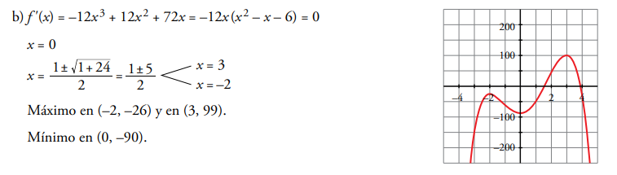

ENLACE DE INTERÉS:
https://youtu.be/-ePaP98G-EI

